Утверждаю
Ласкин Виктор Владимирович
(Ф.И.О. менеджера компетенции)
___________________
(подпись)

III Региональный чемпионат «Молодые профессионалы»
(Worldskills Russia) – 2019 в Брянской области
«НАВЫКИ МУДРЫХ 2019»
ПО МЕТОДИКЕ «ВОРЛДСКИЛЛС РОССИЯ»

Инструкция по технике безопасности и охране труда
(Сварочные технологии)

Оглавление
Программа инструктажа по технике безопасности и охране труда 2
Инструкция по охране труда для участников 3
1.Общие требования охраны труда 3
2.Требования охраны труда перед началом работы 11
3.Требования охраны труда во время работы 13
4. Требования охраны труда в аварийных ситуациях 15
5.Требование охраны труда по окончании работ 16
Инструкция по охране труда для экспертов 17
1.Общие требования охраны труда 17
2.Требования охраны труда перед началом работы 18
3.Требования охраны труда во время работы 19
4. Требования охраны труда в аварийных ситуациях 20
5.Требование охраны труда по окончании работ 21

Программа инструктажа по технике безопасности и охране труда

1. Общие сведения о месте проведения конкурса, расположение компетенции, время трансфера до места проживания, расположение транспорта для площадки, особенности питания участников и экспертов, месторасположение санитарно-бытовых помещений, питьевой воды, медицинского пункта, аптечки первой помощи, средств первичного пожаротушения.
2. Время начала и окончания проведения конкурсных заданий, нахождение посторонних лиц на площадке.
3. Контроль требований технике безопасности и охране труда участниками и экспертами. Штрафные баллы за нарушения требований охраны труда.
4. Вредные и опасные факторы во время выполнения конкурсных заданий и нахождения на территории проведения конкурса.
5. Общие обязанности участника и экспертов по охране труда, общие правила поведения во время выполнения конкурсных заданий и на территории.
6. Основные требования санитарии и личной гигиены.
7. Средства индивидуальной и коллективной защиты, необходимость их использования.
8. Порядок действий при плохом самочувствии или получении травмы. Правила оказания первой помощи.
9. Действия при возникновении чрезвычайной ситуации, ознакомление со схемой эвакуации и пожарными выходами.

Инструкция по охране труда для участников

1.Общие требования охраны труда

1.1. К самостоятельному выполнению конкурсных заданий в Компетенции «Сварочные технологии» по стандартам «WorldSkills» допускаются участники - прошедшие инструктаж по охране труда по «Программе инструктажа по охране труда и технике безопасности»;
- ознакомленные с инструкцией по охране труда;
- имеющие необходимые навыки по эксплуатации инструмента, приспособлений совместной работы на оборудовании;
- не имеющие противопоказаний к выполнению конкурсных заданий по состоянию здоровья.

1.2. В процессе выполнения конкурсных заданий и нахождения на территории и в помещениях места проведения конкурса, участник обязан четко соблюдать:
- инструкции по охране труда и технике безопасности;
- не заходить за ограждения и в технические помещения;
- соблюдать личную гигиену;
- принимать пищу в строго отведенных местах;
- самостоятельно использовать инструмент и оборудование, разрешенное к выполнению конкурсного задания;

1.3. При выполнении конкурсного задания на участника могут воздействовать следующие вредные и (или) опасные факторы:
Физические:
-Повышенная температура поверхности оборудования и материалов;
-Повышенная температура воздуха рабочей зоны;
-Опасный уровень напряжения в электрической цепи, замыкание которой может произойти через тело человека;
-Повышенная яркость света;
-Повышенный уровень ультрафиолетовой радиации;
-Повышенный уровень шума;
-Искры, брызги и выбросы расплавленного металла;
-Передвигающиеся изделия, заготовки, материалы;
- Взрывоопасность;
- Системы под давлением;
- Режущие и колющие предметы;
- Повышенная запыленность;
-Повышенный уровень вибрации;
-Выбросы окалины и абразивного материала от УШМ

Химические:
-Сварочные аэрозоли;
-Инертные и активные газы.

Психологические:
-Физические перегрузки;
-Чрезмерное напряжение внимания;
- Усиленная нагрузка на зрение;
- Эмоциональные перегрузки.

1.6. Применяемые во время выполнения конкурсного задания средства индивидуальной защиты:
- Маска сварочная (защита лица);
- Респиратор;
- Защитные очки;
- Костюм сварщика ( куртка/штаны – из огнеупорного материала);
- Подшлемник;
- Обувь сварочная (защита ног-от падающих предметов, обувь с армированным носом);
- Краги сварщика для ММА и MIG/MAG (защита рук – от жара и излучения дуги);
- Перчатки сварщика для TIG (защита рук – от жара и излучения дуги);
- Щиток для работы с УШМ (для шлифовки, может быть встроен в сварочную маску);
- Беруши (средства защиты органов слуха);
- Защитный кожух для диска УШМ.

1.7. Знаки безопасности, используемые на рабочем месте, для обозначения присутствующих опасностей:

- запрещающие;

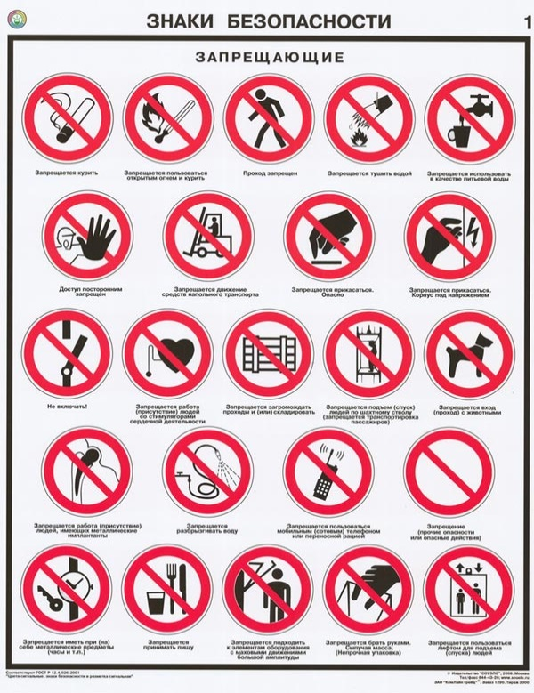

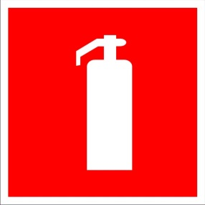
-пожарной безопасности;

- эвакуационные, медицинские и санитарного назначения;
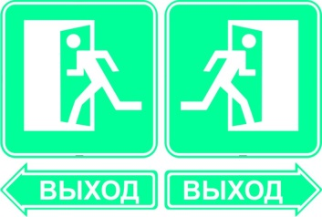

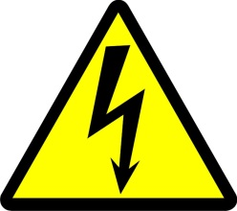
-предупреждающие;

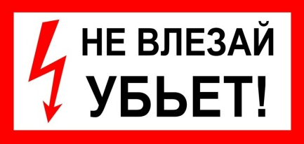

- предписывающие;
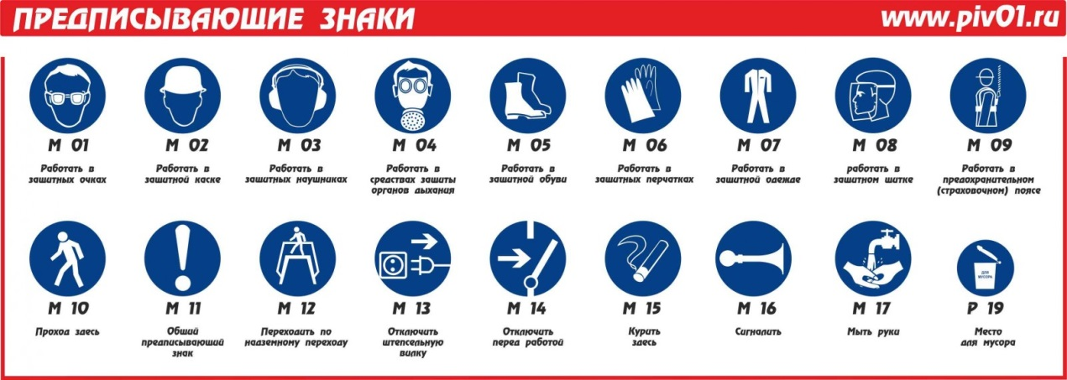

- указательные;
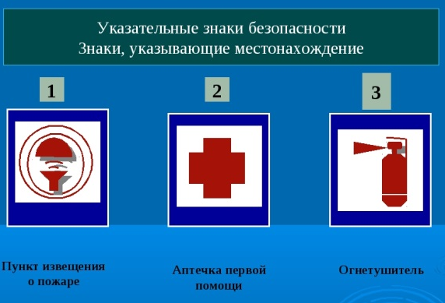

1.8. При несчастном случае пострадавший или очевидец несчастного случая обязан немедленно сообщить о случившемся Экспертам.
В помещении проведения брифингов находится аптечка первой помощи, укомплектованная изделиями медицинского назначения, ее необходимо использовать для оказания первой помощи, самопомощи в случаях получения травмы.
В случае возникновения несчастного случая или болезни участника, об этом немедленно уведомляются Главный эксперт, Тим-лидер команды и Эксперт-компатриот. Главный эксперт принимает решение о назначении дополнительного времени для участия. В случае отстранения участника от дальнейшего участия в конкурсе ввиду болезни или несчастного случая, он получит баллы за любую завершенную работу.
Вышеуказанные случаи подлежат обязательной регистрации в форме регистрации несчастных случаев и в форме регистрации перерывов в работе.
1.9. Участники, допустившие невыполнение или нарушение инструкции по охране труда, привлекаются к ответственности в соответствии с Регламентом WorldSkills Russia.
Несоблюдение участником норм и правил ТБ и ОТ ведет к потере баллов. Постоянное нарушение норм безопасности может привести к временному или перманентному отстранению аналогично апелляции.
Эксперт – компатриот несет полную ответственность за жизнь, здоровье и соблюдение правил ТБ и ОТ участника, во время нахождения его на конкурсной площадке. На момент регистрации на конкурсной площадке участник должен иметь справку с места учебы/ или Свидетельство об уровне квалификации по профессии.
Участник обязан незамедлительно сообщить об обстоятельствах, мешающих безопасному проведению сварочных работ при выполнении конкурсного задания, а так же об ухудшении состояния своего здоровья гл. Эксперту.
В таблице приведены возможные нарушения правил ТБ и ОТ при выполнении конкурсного задания, за которые следуют штрафные санкции:
№п/п | Нарушения ТБ и ОТ | №п/п | Нарушения ТБ и ОТ
1 | Не содержал свое рабочее место в чистоте и порядке. | 20 | Держатель электрода был помещен на металлических конструкциях.
2 | Не убрал все лишнее из-под своих ног. | 21 | Не использовал защитные очки при зачистке металла УШМ.
3 | Положил на оборудование и приточно-вытяжной вентиляции - инструменты, приспособления и другие предметы и материалы. | 22 | Берется голыми руками металлическая заготовка (только при ношении перчаток или использовании плоскогубцев).
4 | Производится сварка деталей на весу. | 23 | Брызги расплавленного попадают на токопроводящие провода высокого напряжения 220-380В
5 | Не отключил источник сварочного тока от питающей сети по прекращению работы. | 24 | Не отключил источник сварочного тока от питающей сети при уходе с поста за пределы конкурсной площадки.
6 | Оставил блок питания включенным без присмотра. | 25 | Производится резкий изгиб в шланге сварочной горелки.
7 | Не отключил источник сварочного тока от питающей сети при перерыве в подаче электроэнергии. | 26 | Кнопки управления сварочным током, переключаемые во время сварки / пуска.
8 | Не отключал источник сварочного тока от электросети при обнаружении неисправностей. | 27 | На редукторе со сжатым защитным газом осталось остаточное давление.
9 | Не обесточил местную вентиляцию в конце работы. | 28 | Клапаны на цилиндрах остались открытыми.
10 | Не закрепил собираемые или свариваемые детали | 29 | Механическая обработка металла производилась на весу.
11 | Не отключил источник сварочного тока от питающей сети при уборке рабочего места. | 30 | Не произведен осмотр рабочего места на отсутствие очагов возгорания
12 | Сварочный кабель при выполнении сварочных работ намотан на руку | 31 | При заточке электрода удерживал его на весу.
13 | Защитные устройства (экран, защитные стекла) не использовались при работе на шлифовальном станке. | 32 | Работал на шлифовальном станке в рукавицах/ перчатках / с забинтованными пальцами без резиновых напальчников.
14 | Пыль и металлические остатки с поверхности удалялись потоком выдыхаемого воздуха. | 33 | Не использовали средства индивидуальной защиты (очки/респиратор) при эксплуатации УШМ.
15 | Не использовал защитные очки при зачистке сварочных швов от шлака, брызг расплавленного металла и окалины. | 34 | Электрододержатель, находящийся под напряжением, не размещал на специальной подставке или подвеске, бросал и оставлял без присмотра.
16 | Тормозил вращение шпинделя нажимом руки на вращающиеся части станка. | 35 | Облокачивался на заточной станок, во время его работы.
17 | Оставил ключи, приспособления и другие инструменты на работающем станке. | 36 | Доставал упавшие предметы, детали из опасных зон, не выключив заточной станок.
18 | Не держал электроинструмент двумя руками при работе УШМ. | 37 | Не направлял вентиляцию в процесс проведения сварочных работ.
19 | Использовал электроинструмент без защитного кожуха. | 38 | Электроинструмент со вращающимся рабочим диском не удерживался в руках участника.

Внимание!
Участник должен выполнять только то конкурсное задание, которое поручено ему в момент проведения конкурса.

2.Требования охраны труда перед началом работы
Перед началом работы участники должны выполнить следующее:
2.1. В день С-1, все участники должны ознакомиться с инструкцией по технике безопасности, с планами эвакуации при возникновении пожара, местами расположения санитарно-бытовых помещений, медицинскими кабинетами, питьевой воды, подготовить рабочее место в соответствии с Техническим описанием компетенции.
Проверить специальную одежду, обувь и др. средства индивидуальной защиты. Одеть необходимые средства защиты для выполнения подготовки рабочих мест, инструмента и оборудования.
По окончании ознакомительного периода, участники подтверждают свое ознакомление со всеми процессами, подписав лист прохождения инструктажа по работе на оборудовании по форме, определенной Оргкомитетом.
2.2. Подготовить рабочее место:
- Подобрать ручной инструмент и приспособления, необходимые при выполнении конкурсного задания, проверить его исправность и соответствие требованиям безопасности
- внешним осмотром и пробным включением проверить исправность работы сварочного оборудования;
- включить местную вентиляцию и настроить систему воздухозабора.
Запрещается! Класть на оборудование и приточно-вытяжной вентиляции - инструменты, приспособления, другие предметы и материалы.
2.3. Подготовить инструмент и оборудования, разрешенные к самостоятельной работе:
Наименование инструмента или оборудования | Правила подготовки к выполнению конкурсного задания
Сборочно-сварочный стол с крепежными элементами (для фиксации трубы в положения Н-L045 PC; PH и пластин в PA; PC; PF; PE положении | - убрать с рабочего стола посторонние и ненужные для работы предметы, убедиться в отсутствии на рабочем месте легко воспламеняющихся материалов и горючих жидкостей;  - проверить надежность фиксации металлических элементов конкурсного задания.
Сварочный аппарат для ручной дуговой сварки (ММА) (111) | - убедиться в исправности изоляции кабеля электрододержателя и обратного кабеля;  - убедится в надежности крепления контактной группы сварочной цепи;  - визуально проверить надежность заземления корпуса электросварочного аппарата;  - внешним осмотром и пробным включением проверить работу сварочного оборудования.
Сварочный аппарат аргонно-дуговой сварки неплавящимся электродом (TIG) (141) | - убедиться в исправности изоляции кабеля электрододержателя (горелки) и обратного кабеля;  - убедится в надежности крепления контактной группы сварочной цепи;  - визуально проверить надежность заземления корпуса электросварочного аппарата;  - внешним осмотром и пробным включением проверить работу сварочного оборудования.
Сварочный аппарат для полуавтоматической сварки в среде защитных газов (MIG/MAG) (135/136) | - убедиться в исправности изоляции кабеля электрододержателя (горелки) и обратного кабеля;  - убедится в надежности крепления контактной группы сварочной цепи;  - визуально проверить надежность заземления корпуса электросварочного аппарата;  - внешним осмотром и пробным включением проверить работу сварочного оборудования.
Фильтровентиляционная установка | - включить местную вентиляцию и настроить систему воздухозабора.
Баллон с защитным газом 40 л (под давлением) | - баллоны с углекислым газом должны быть тщательно осмотрены.
Газовый редуктор с расходомером (Ar+CO2) Редуктор Ar/CO2 (аргон / углекислый газ) | - проверить плотность и прочность присоединения газовых шлангов к редуктору, исправность, редуктора ,манометров и ротаметра.
Электрический настольный заточной станок | - проверить наличие защитного экрана и местного освещения;  - проверить наличие защитного заземления;  - произвести пробный пуск и убедится в отсутствии вибраций и постороннего шума.
Машинка для заточки вольфрамовых электродов | произвести пробный пуск и убедится в отсутствии вибраций и постороннего шума.
Инструмент и оборудование, не разрешенное к самостоятельному использованию, к выполнению конкурсных заданий подготавливает уполномоченный Эксперт, участники могут принимать посильное участие в подготовке под непосредственным руководством и в присутствии Эксперта.
2.4. В день проведения конкурса, изучить содержание и порядок проведения модулей конкурсного задания, а также безопасные приемы их выполнения. Проверить пригодность инструмента и оборудования визуальным осмотром.
Привести в порядок рабочую специальную одежду и обувь:
Надеть спецодежду и спец. обувь, застегнуть все пуговицы, завязать все тесемки, ботинки зашнуровать, надеть головной убор. Куртка и брюки должны быть надеты навыпуск, карманы закрыты. Подготовить рукавицы (краги/перчатки) и защитные очки и сварочную маску.
2.5. Ежедневно, перед началом выполнения конкурсного задания, в процессе подготовки рабочего места:
- осмотреть и привести в порядок рабочее место, средства индивидуальной защиты;
- убедиться в достаточности освещенности;
- проверить (визуально) правильность подключения инструмента и оборудования в электросеть;
- проверить правильность установки стола, стула, положения оборудования и инструмента, при необходимости, обратиться к эксперту для устранения неисправностей в целях исключения неудобных поз и длительных напряжений тела.
2.6. Подготовить необходимые для работы материалы, приспособления, и разложить их на свои места, убрать с рабочего стола все лишнее.
2.7. Участнику запрещается приступать к выполнению конкурсного задания при обнаружении неисправности инструмента или оборудования. О замеченных недостатках и неисправностях немедленно сообщить Эксперту и до устранения неполадок к конкурсному заданию не приступать.

3.Требования охраны труда во время работы
3.1. При выполнении конкурсных заданий участнику необходимо соблюдать требования безопасности при использовании инструмента и оборудования:
Наименование инструмента/ оборудования | Требования безопасности
Сборочно-сварочный стол с крепежными элементами (для фиксации трубы в положения Н-L045 PC; PH и пластин в PA; PC; PF; PE положении | - обеспечить надежное крепление приспособления к сварочному столу и крепления металлических заготовок;  - сварные металлические конструкции могут иметь вес до 35 кг. Необходимо принимать меры от опрокидывания или срыва конструкции.  Сварочные ботинки должны иметь специальные жесткие носки.
Сварочный аппарат для ручной дуговой сварки (ММА) (111) | - во время выполнения конкурсного задания не разрешается смотреть на сварочную дугу без специальных средств индивидуальной защиты глаз;  - запрещается оставлять на рабочем месте горелку (электрододержатель), находящийся под напряжением; сварочный аппарат при этом необходимо отключить, а электрододержатель закрепить на специальной подставке или подвеске;  - запрещается производить сварку и резку металла на весу  - запрещается наступать на токопроводящие провода и рукава.  - запрещается размещать на поверхности сварочного оборудования и приточно-вытяжной вентиляции - инструменты, приспособления и другие предметы и материалы.
Сварочный аппарат аргонно-дуговой сварки неплавящимся электродом (TIG) (141) | - во время выполнения конкурсного задания не разрешается смотреть на сварочную дугу без специальных средств индивидуальной защиты глаз;  - запрещается оставлять на рабочем месте горелку (электрододержатель), находящийся под напряжением; сварочный аппарат при этом необходимо отключить, а электрододержатель закрепить на специальной подставке или подвеске;  - запрещается производить сварку и резку металла на весу  - запрещается наступать на токопроводящие провода и рукава.  - запрещается размещать на поверхности сварочного оборудования и приточно-вытяжной вентиляции - инструменты, приспособления и другие предметы и материалы.
Сварочный аппарат для полуавтоматической сварки в среде защитных газов (MIG/MAG) (135/136) | - во время выполнения конкурсного задания не разрешается смотреть на сварочную дугу без специальных средств индивидуальной защиты глаз;  - запрещается оставлять на рабочем месте горелку (электрододержатель), находящийся под напряжением; сварочный аппарат при этом необходимо отключить, а электрододержатель закрепить на специальной подставке или подвеске;  - запрещается производить сварку и резку металла на весу  - запрещается наступать на токопроводящие провода и рукава.  - запрещается размещать на поверхности сварочного оборудования и приточно-вытяжной вентиляции - инструменты, приспособления и другие предметы и материалы.
Фильтровентиляционная установка | - включить местную вентиляцию и настроить систему воздухозабора.
Баллон с защитным газом 40 л (под давлением) | - вентиль баллона открывать медленно;  - при обнаружении утечки защитного газа, накидную гайку можно подтягивать только при закрытом вентиле баллона.
Газовый редуктор с расходомером (Ar+CO2) Редуктор Ar/CO2 (аргон / углекислый газ) | - регулировать рабочее давление плавным вращением регулировочного винта.
Электрический настольный заточной станок | - при заточке или доводке инструмент надежно закреплять в приспособлении или пользоваться подручником;  Запрещается! При заточке удерживать инструмент на весу.  - не допускается заточка на боковой поверхности круг;  - при выполнении конкурсного задания, работать на заточном станке только с защитными средствами для глаз (экран, защитные очки);  - следить, чтобы пальцы при заточке не соприкасались с абразивным кругом и лезвием затачиваемого инструмента, соблюдать зазор между кругом и подручником;  - по завершении работы выключить станок;  Во время работы на заточном станке запрещается:  - производить заточку вольфрамовых электродов в рукавицах/перчатках, а также с забинтованными пальцами без резиновых напальчников;  - тормозить вращение шпинделя нажимом руки на вращающиеся части станка;  - опираться на станок во время его работы и позволять это делать другим;  - работать кругами, имеющими трещины или выбоины;  - во время работы станка открывать и снимать ограждения и предохранительные устройства;  - оставлять ключи, приспособления и другие инструменты на работающем станке.  - доставать упавшие предметы, детали из опасных зон, не выключив станок.  При появлении неполадок в работе станка, немедленно прекратить работу, остановить заточной станок, сообщить Техническому администратору площадки /закрепленному эксперту/гл. Эксперту о неисправности.
Машинка для заточки вольфрамовых электродов | - Выполнять требования инструкции для данной марки оборудования.
Углошлифовальная машина (под круг 125 мм) Мощность не более 800Вт | Запрещено выполнять работы без средства индивидуальной защиты и защитных очков. В зависимости от выполняемой работы применяйте защитный щиток для лица, защитное средство для глаз или защитные очки, противопылевой респиратор, средства защиты органов слуха, защитные перчатки.  - при резке элементов конструкций или пластин следует принять меры против случайного падения отрезаемых элементов;  - шлифовальные круги, фланцы, шлифовальные тарелки или другие принадлежности должны точно сидеть на шпинделе электроинструмента.  При выполнении работ электроинструмент удерживается двумя руками за штатные рукоятки.  Шнур подключения питания необходимо удерживать в стороне от вращающегося рабочего инструмента.  Запрещается использовать электроинструмент без защитного кожуха.

3.2. При выполнении конкурсных заданий и уборке рабочих мест:
- необходимо быть внимательным, не отвлекаться посторонними разговорами и делами, не отвлекать других участников;
- соблюдать настоящую инструкцию;
- соблюдать правила эксплуатации оборудования, механизмов и инструментов, не подвергать их механическим ударам, не допускать падений;
- поддерживать порядок и чистоту на рабочем месте;
- рабочий инструмент располагать таким образом, чтобы исключалась возможность его скатывания и падения;
- выполнять конкурсные задания только исправным инструментом;
3.3. При неисправности инструмента и оборудования – прекратить выполнение конкурсного задания и сообщить об этом гл. Эксперту, а в его отсутствие заместителю главного Эксперта/Техническому администратору площадки.

4. Требования охраны труда в аварийных ситуациях
4.1. При обнаружении неисправности в работе электрических устройств, находящихся под напряжением (повышенном их нагреве, появления искрения, запаха гари, задымления и т.д.), участнику следует немедленно сообщить о случившемся Экспертам. Выполнение конкурсного задания продолжить только после устранения возникшей неисправности.
4.2. В случае возникновения у участника плохого самочувствия или получения травмы сообщить об этом эксперту.
4.3. При поражении участника электрическим током немедленно отключить электросеть, оказать первую помощь (самопомощь) пострадавшему, сообщить гл. Эксперту, при необходимости обратиться к врачу/вызвать скорую помощь.
4.4. При несчастном случае или внезапном заболевании необходимо в первую очередь отключить питание электрооборудования, сообщить о случившемся Экспертам, которые должны принять мероприятия по оказанию первой помощи пострадавшим, вызвать скорую медицинскую помощь, при необходимости отправить пострадавшего в ближайшее лечебное учреждение.
4.5. При возникновении пожара необходимо немедленно оповестить Главного эксперта и экспертов. При последующем развитии событий следует руководствоваться указаниями Главного эксперта или эксперта, заменяющего его. Приложить усилия для исключения состояния страха и паники.
При обнаружении очага возгорания на конкурсной площадке необходимо любым возможным способом постараться загасить пламя в "зародыше" с обязательным соблюдением мер личной безопасности.
При возгорании одежды попытаться сбросить ее. Если это сделать не удается, упасть на пол и, перекатываясь, сбить пламя; необходимо накрыть горящую одежду куском плотной ткани, облиться водой, запрещается бежать – бег только усилит интенсивность горения.
В загоревшемся помещении не следует дожидаться, пока приблизится пламя. Основная опасность пожара для человека – дым. При наступлении признаков удушья лечь на пол и как можно быстрее ползти в сторону эвакуационного выхода.
4.6. При обнаружении взрывоопасного или подозрительного предмета не подходите близко к нему, предупредите о возможной опасности находящихся поблизости экспертов или обслуживающий персонал.
При происшествии взрыва необходимо спокойно уточнить обстановку и действовать по указанию экспертов, при необходимости эвакуации возьмите с собой документы и предметы первой необходимости, при передвижении соблюдайте осторожность, не трогайте поврежденные конструкции, оголившиеся электрические провода. В разрушенном или поврежденном помещении не следует пользоваться открытым огнем (спичками, зажигалками и т.п.).

5.Требование охраны труда по окончании работ
После окончания работ каждый участник обязан:
5.1. Привести в порядок рабочее место.
5.2. Убрать средства индивидуальной защиты в отведенное для хранений место.
5.3. Отключить инструмент и оборудование от сети.
5.4. Инструмент убрать в специально предназначенное для хранений место.
5.5. Сообщить эксперту о выявленных во время выполнения конкурсных заданий неполадках и неисправностях оборудования и инструмента, и других факторах, влияющих на безопасность выполнения конкурсного задания.

Инструкция по охране труда для экспертов

1.Общие требования охраны труда
1.1. К работе в качестве эксперта Компетенции «Сварочные технологии» допускаются Эксперты, прошедшие специальное обучение и не имеющие противопоказаний по состоянию здоровья.
1.2. Эксперт с особыми полномочиями, на которого возложена обязанность за проведение инструктажа по охране труда, должен иметь действующие удостоверение «О проверке знаний требований технике безопасности и охране труда».
1.3. В процессе контроля выполнения конкурсных заданий и нахождения на территории и в помещениях конкурсной площадки Эксперт обязан четко соблюдать:
- инструкции по технике безопасности и охране труда;
- правила пожарной безопасности, знать места расположения первичных средств пожаротушения и планов эвакуации.
- расписание и график проведения конкурсного задания, установленные режимы труда и отдыха.
1.4. При работе на персональном компьютере и копировально-множительной технике на Эксперта могут воздействовать следующие вредные и (или) опасные производственные факторы:
— электрический ток;
— статическое электричество, образующееся в результате трения движущейся бумаги с рабочими механизмами, а также при некачественном заземлении аппаратов;
— шум, обусловленный конструкцией оргтехники;
— химические вещества, выделяющиеся при работе оргтехники;
— зрительное перенапряжение при работе с ПК.
При наблюдение за выполнением конкурсного задания участниками на Эксперта могут воздействовать следующие вредные и (или) опасные производственные факторы:
Физические:
- Повышенная температура поверхности оборудования и материалов;
- Повышенная яркость света;
- Повышенный уровень ультрафиолетовой радиации;
- Повышенный уровень шума;
- Искры, брызги и выбросы расплавленного металла;
- Выбросы окалины и абразивного материала о УШМ;
- Передвигающиеся изделия, заготовки, материалы;
- Взрывоопасность;
- Режущие и колющие предметы;
- Повышенная запыленность
Химические:
- Сварочные аэрозоли;
- Инертные и активные газы.
Психологические:
- Физические перегрузки;
- Эмоциональные перегрузки.
1.5. Применяемые во время выполнения конкурсного задания средства индивидуальной защиты:
- Респиратор;
- Костюм сварщика (куртка, штаны);
- Обувь сварочная;
- Краги сварщика;
- Перчатки;
- Защитные очки;
- Беруши.
1.7. Знаки безопасности, используемые на рабочих местах участников, для обозначения присутствующих опасностей:
- запрещающие;
- пожарной безопасности;
- эвакуационные, медицинские и санитарные назначения;
- предупреждающие;
- предписывающие;
- указательные;

1.6. При несчастном случае пострадавший или очевидец несчастного случая обязан немедленно сообщить о случившемся Главному Эксперту.
В помещении Экспертов Компетенции «Сварочные технологии» находится аптечка первой помощи, укомплектованная изделиями медицинского назначения, ее необходимо использовать для оказания первой помощи, самопомощи в случаях получения травмы.
В случае возникновения несчастного случая или болезни Эксперта, об этом немедленно уведомляется Главный эксперт.
1.7. Эксперты, допустившие невыполнение или нарушение инструкции по охране труда, привлекаются к ответственности в соответствии с Регламентом WorldSkills Russia, а при необходимости согласно действующему законодательству.

2.Требования охраны труда перед началом работы
Перед началом работы Эксперты должны выполнить следующее:
2.1. В день С-2, Эксперт с особыми полномочиями, ответственный за охрану труда, обязан провести подробный инструктаж по «Программе инструктажа по охране труда и технике безопасности», ознакомить экспертов и участников с инструкцией по технике безопасности, с планами эвакуации при возникновении пожара, с местами расположения санитарно-бытовых помещений, медицинскими кабинетами, питьевой воды, проконтролировать подготовку рабочих мест участников в соответствии с Техническим описанием компетенции.
Проверить специальную одежду, обувь и др. средства индивидуальной защиты. Одеть необходимые средства защиты для выполнения подготовки и контроля подготовки участниками рабочих мест, инструмента и оборудования.
2.2. Ежедневно, перед началом выполнения конкурсного задания участниками конкурса, Эксперт с особыми полномочиями проводит инструктаж по охране труда, Эксперты контролируют процесс подготовки рабочего места участниками, и принимают участие в подготовке рабочих мест участников в возрасте моложе 18 лет.
2.3. Ежедневно, перед началом работ на конкурсной площадке и в помещении экспертов необходимо:
- осмотреть рабочие места экспертов и участников;
- привести в порядок рабочее место эксперта;
- проверить правильность подключения оборудования в электросеть;
- одеть необходимые средства индивидуальной защиты.
- осмотреть инструмент и оборудование участников в возрасте до 18 лет, участники старше 18 лет осматривают самостоятельно инструмент и оборудование.
2.5. Подготовить необходимые для работы материалы, приспособления, и разложить их на свои места, убрать с рабочего стола все лишнее.

3.Требования охраны труда во время работы
3.1. В процессе контроля за выполнением участником конкурсного задания экспертам необходимо соблюдать правила работы на площадке:
- ознакомиться с инструкцией ОТ и ТБ;
- иметь индивидуальные средства защиты головы и глаз (головной убор, затемненные очки, сварочный щиток/маску);
- иметь спец.одежду /спец.обувь/сварочные краги (перчатки);
- не наступать на токоведущие кабеля в сварочных постах участников;
- не заходить в рабочую зону участника без его приглашения;
- не отвлекать участников во время выполнения сборочно - сварочных работ;
3.2. При загазованности/задымленности в процессе выполнения участниками сварочных работ, эксперту следует находиться на площадке в противопылевом респираторе.
3.3. В процессе проведения сварочных работ, не производить самостоятельную настройку сварочного оборудования без уведомления технического администратора площадки.
3.4. При проверке собранного модуля запрещается облокачиваться на выполненное изделие/конструкцию.
3.5. В процессе проверки/принятия сборки модулей участников группе экспертов необходимо иметь:
- Маркер по металлу, металлическую линейку, металлический угольник, штангенциркуль, УШС.
3.6. В процессе выполнения сварочных работ экспертам рекомендуется оказывать помощь участникам при замене баллонов. В процессе принятия выполненных модулей участников группе экспертов необходимо оказать помощь в их доставке в зону контроля.

3.7. Включение и выключение персонального компьютера и оргтехники должно проводиться в соответствии с требованиями инструкции по эксплуатации.
3.8. Запрещается:
- устанавливать неизвестные системы паролирования и самостоятельно проводить переформатирование диска;
- иметь при себе любые средства связи;
- пользоваться любой документацией кроме предусмотренной конкурсным заданием.
3.9. При неисправности оборудования – прекратить работу и сообщить об этом Техническому администратору площадки, а в его отсутствие заместителю главного Эксперта.
3.10. При наблюдении за выполнением конкурсного задания участниками Эксперту:
- одеть необходимые средства индивидуальной защиты;
- передвигаться по конкурсной площадке не спеша, не делая резких движений, смотря под ноги;

4. Требования охраны труда в аварийных ситуациях
4.1. При обнаружении неисправности в работе электрических устройств, находящихся под напряжением (повышенном их нагреве, появления искрения, запаха гари, задымления и т.д.), Эксперту следует немедленно отключить источник электропитания и принять меры к устранению неисправностей, а также сообщить о случившемся Техническому администратору площадки. Работу продолжать только после устранения возникшей неисправности.
4.2. В случае возникновения зрительного дискомфорта и других неблагоприятных субъективных ощущений, следует ограничить время работы с персональным компьютером и другой оргтехникой, провести коррекцию длительности перерывов для отдыха или провести смену деятельности на другую, не связанную с использованием персонального компьютера и другой оргтехники.
4.3. При поражении электрическим током немедленно отключить электросеть, оказать первую помощь (самопомощь) пострадавшему, сообщить Главному Эксперту, при необходимости обратиться к врачу.
4.4. При несчастном случае или внезапном заболевании необходимо в первую очередь отключить питание электрооборудования, сообщить о случившемся Главному Эксперту.
4.5. При возникновении пожара необходимо немедленно оповестить технического эксперта. При последующем развитии событий следует руководствоваться указаниями Главного эксперта или должностного лица, заменяющего его. Приложить усилия для исключения состояния страха и паники.
При обнаружении очага возгорания на конкурсной площадке необходимо любым возможным способом постараться загасить пламя в "зародыше" с обязательным соблюдением мер личной безопасности.
При возгорании одежды попытаться сбросить ее. Если это сделать не удается, упасть на пол и, перекатываясь, сбить пламя; необходимо накрыть горящую одежду куском плотной ткани, облиться водой, запрещается бежать – бег только усилит интенсивность горения.
В загоревшемся помещении не следует дожидаться, пока приблизится пламя. Основная опасность пожара для человека – дым. При наступлении признаков удушья лечь на пол и как можно быстрее ползти в сторону эвакуационного выхода.
4.6. При обнаружении взрывоопасного или подозрительного предмета не подходить близко к нему, предупредить о возможной опасности находящихся поблизости ответственных лиц.
При происшествии взрыва необходимо спокойно уточнить обстановку и действовать по указанию должностных лиц, при необходимости эвакуации, эвакуировать участников и других экспертов, и конкурсной площадки, взять те с собой документы и предметы первой необходимости, при передвижении соблюдать осторожность, не трогать поврежденные конструкции, оголившиеся электрические провода. В разрушенном или поврежденном помещении не следует пользоваться открытым огнем (спичками, зажигалками и т.п.).

5.Требование охраны труда по окончании работ
После окончания конкурсного дня Эксперт обязан:
5.1. Проверить рабочие места участников, отключено ли оборудование, инструмент и устройства от источника питания, закрыты ли вентили на баллонах или газопроводах и освобождены зажимные пружины редукторов, отключена местная вентиляция.
5.2. Проконтролировать убрано ли готовое изделие на предназначенное ему место.
5.3. Убедиться, что после выполнения конкурсного задания не осталось тлеющих предметов (ветошь, изоляционный материал и т.д.).
5.4. Сообщить Техническому администратору площадки о выявленных во время выполнения конкурсных заданий неполадках и неисправностях оборудования, и других факторах, влияющих на безопасность труда.

